Materiály vám poskytujeme bezplatne, avšak boli by sme vám veľmi vďační za vyplnenie nasledovných informácií o ich využití.

Vaše meno :
Organizácia :
Kontakt :
Miesto akcie:
Dátum a čas akcie:
Počet účastníkov:
Vek a typ účastníkov:
(napr. rómska komunita)

Typ akcie: | Aké materiály ste použili?
- Vyučovacia hodina  - Workshop / beseda  - Filmový event  - Neformálne stretnutie  - Iné : | - DVD1 Dve malé dievčatá  - DVD2 Film Pack  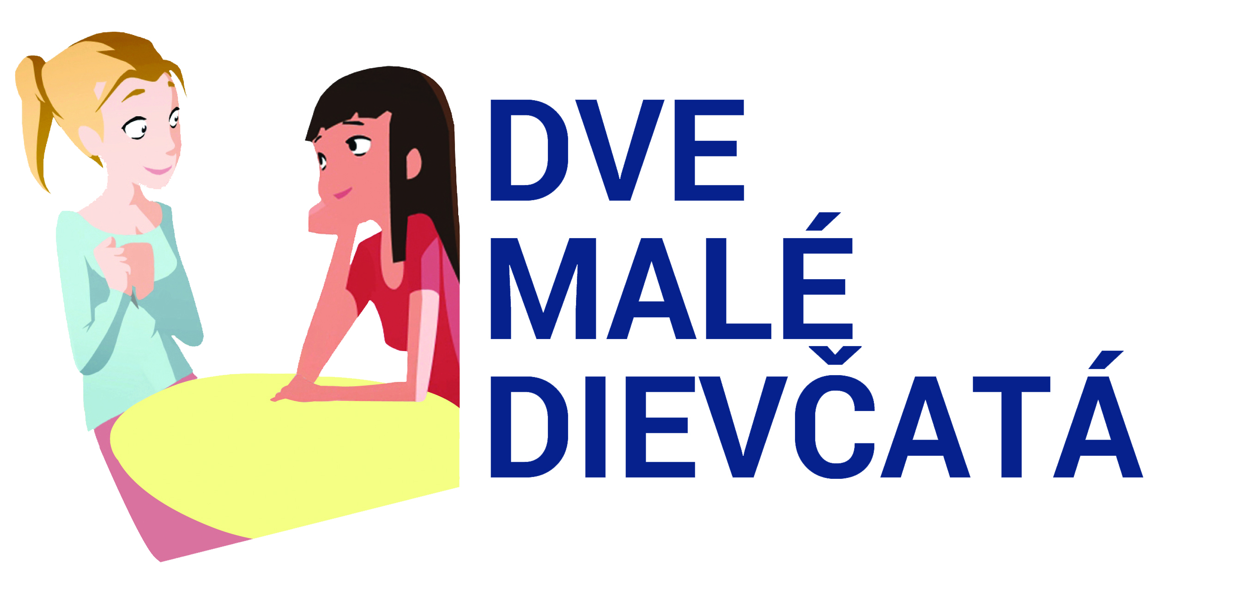  - Vzdelávacia príručka pre pedagógov a sociálnych pracovníkov  - Web: www.obchodsludmi.sk/dvemaledievcata  - Iné:

Ako sa akcia vydarila? Čo účastníkov najviac zaujalo? Ako sa vyvinula diskusia k téme?
Ako hodnotíte naše materiály? Čo by bolo dobré zlepšiť?
Máte záujem pokračovať v prevencii proti obchodovaniu s ľuďmi?

